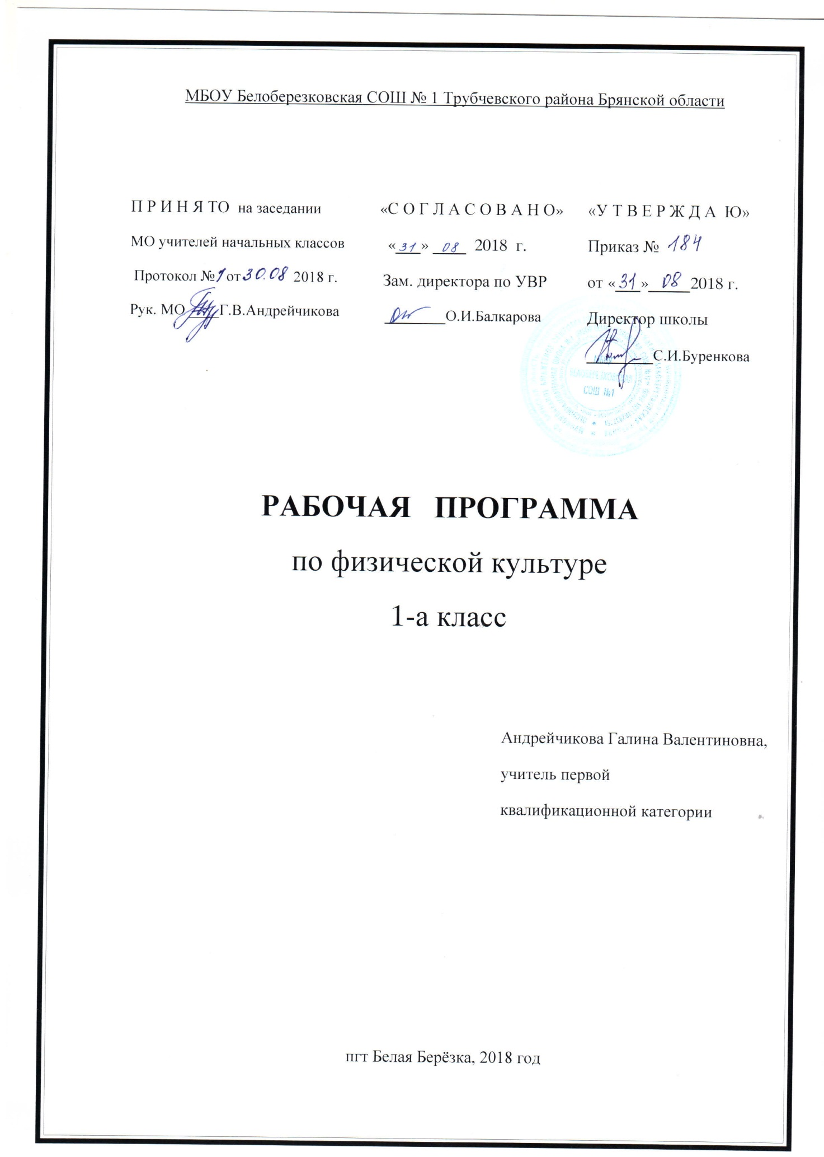

Пояснительная записка

Рабочая программа по физической культуре для 1 класса разработана в соответствии с Положением о порядке разработки и утверждения рабочей программы по учебным предметам, курсам, модулям в соответствии с ФГОС НОО МБОУ Белоберезковская СОШ №1 на основании Основной образовательной программы начального общего образования МБОУ Белоберезковская СОШ №1.

Планируемые результаты освоения предмета «Физическая культура»
Личностные результаты:
– формирование чувства гордости за свою Родину, формирование ценностей многонационального российского общества;
– формирование уважительного отношения к иному мнению, истории и культуре других народов;
– развитие мотивов учебной деятельности и формирование личностного смысла учения;
– развитие самостоятельности и личной ответственности за свои поступки на основе представлений о нравственных нормах, социальной справедливости и свободе;
– формирование эстетических потребностей, ценностей и чувств;
– развитие этических качеств, доброжелательности и эмоционально-нравственной отзывчивости, понимания и сопереживания чувствам других людей;
– развитие навыков сотрудничества со взрослыми и сверстниками, умения не создавать конфликтов и находить выходы из спорных ситуаций;
– формирование установки на безопасный, здоровый образ жизни;

Метапредметные результаты:
– овладение способностью принимать и сохранять цели и задачи учебной деятельности, поиска средств ее осуществления;
– формирование умения планировать, контролировать и оценивать учебные действия в соответствии с поставленной задачей и условиями ее реализации; определять наиболее эффективные способы достижения результата;
– формирование умения понимать причины успеха/неуспеха учебной деятельности и способности конструктивно действовать даже в ситуациях неуспеха;
– определение общей цели и путей ее достижения; умение договариваться о распределении функций и ролей в совместной деятельности; осуществлять взаимный контроль в совместной деятельности, адекватно оценивать собственное поведение и поведение окружающих;
– готовность конструктивно разрешать конфликты посредством учета интересов сторон и сотрудничества;
– овладение базовыми предметными и межпредметными понятиями, отражающими существенные связи и отношения между объектами и процессами.

Предметные результаты:
– формирование первоначальных представлений о значении физической культуры для укрепления здоровья человека (физического, социального и психологического), о ее позитивном влиянии на развитие человека (физическое, интеллектуальное, эмоциональное, социальное), о физической культуре и здоровье как факторах успешной учебы и социализации;
– овладение умениями организовать здоровьесберегающую жизнедеятельность (режим дня, утренняя зарядка, оздоровительные мероприятия, подвижные игры и т.д.);
– формирование навыка систематического наблюдения за своим физическим состоянием, величиной физических нагрузок, данными мониторинга здоровья (длины и массы тела и др.), показателями основных физических качеств (силы, быстроты, выносливости, координации, гибкости)
– взаимодействие со сверстниками по правилам проведения подвижных игр и соревнований;
– выполнение простейших акробатических и гимнастических комбинаций на высоком качественном уровне, характеристика признаков техничного исполнения;
– выполнение технических действий из базовых видов спорта, применение их в игровой и соревновательной деятельности.

Для достижения планируемых результатов освоения учебного предмета «Физическая культура 1 класс» используется УМК «Школа России»
- Рабочая программа по физической культуре В.И. Ляха. 1-4 классы: - М.: Просвещение 2012 год
- Физическая культура. Учебник 1-4 классы/ В.И. Лях:-М.: Просвещение, 2011 год

Содержание рабочей программы полностью соответствует содержанию примерной программы учебного предмета, рекомендованной Минобрнауки России и авторской программы по физической культуре, автор В.И. Лях.

Рабочая программа по физической культуре рассчитана на 99 часов в год (3 часа в неделю)

Содержание учебного предмета «Физическая культура»
Знания о физической культуре

( Практических занятий 86часов из них теории 13 часов)
Физическая культура как система разнообразных форм занятий физическими упражнениями. Возникновение физической культуры у древних людей.
Ходьба, бег, прыжки, лазанье и ползание, ходьба на лыжах как жизненно важные способы передвижения человека. Режим дня и личная гигиена.
Утренняя зарядка, её роль и значение, гигиенические требования и правила выполнения комплексов утренней зарядки.
Физкультминутки, их роль и значение, правила проведения и выполнения комплексов физминуток. Физкультпаузы, их роль и значение, правила проведения и выполнения комплексов упражнений (дыхательных, на профилактику нарушения зрения и т.п.) Закаливающие процедуры, их роль и значение, гигиенические требования, правила и способы проведения.
Общие представления об осанке, её влиянии на здоровье человека, правила выполнения упражнений на формирование правильной осанки.
Правила поведения в спортивном зале и на спортивной площадке, требования к одежде и обуви для занятий физической культурой.
Деятельность оздоровительной направленности
Составление комплексов упражнений утренней зарядки, физкультминуток и физкультпауз, комплексов упражнений на формирование правильной осанки и коррекции физического развития (по индивидуальным заданиям), закаливающих процедур (способам обтирания и обливания под душем).
Проведение подвижных игр со сверстниками во время активного отдыха и досуга, подготовка мест для игр, подбор соответствующего инвентаря и оборудования.
Простейшие наблюдения за своим самочувствием в процессе занятий физической культурой. Измерения своего роста, массы тела, определение правильной осанки и формы стопы.
Физическое совершенствование с оздоровительной направленностью
Комплексы общеразвивающих упражнений на укрепление мышц опорно-двигательного аппарата, дифференцирование мышечных усилий и координацию движений, развитие подвижности суставов и гибкости.
Комплексы корригирующей гимнастики на формирование правильной осанки и телосложения, профилактику нарушения зрения.
Упражнения дыхательной гимнастики. Специальные упражнения адаптивной физической культуры (в соответствии с индивидуальными показателями здоровья и физического развития).
Знания о физической подготовке – 10 часов
Общие представления о физических упражнениях и их отличии от бытовых движений и действий, правила выполнения общеразвивающих физических упражнений. Правила и приёмы организующих команд.
Общие представления о физическом развитии человека, правила измерения роста и массы тела. Общие представления о физической подготовке человека и сведения об упражнениях по её измерению.
Правила измерения силы, быстроты, гибкости и координации. Физическая нагрузка и её связь с тренировкой системы дыхания и кровообращения (общие представления).
Правила самостоятельного освоения физических упражнений.
Правила организации и проведения подвижных игр и простейших соревнований.
Способы деятельности с общеразвивающей направленностью
Составление комплексов упражнений на развитие основных физических качеств и самостоятельное их выполнение.
Измерение физической нагрузки во время выполнения физических упражнений (по скорости и темпу выполнения, по количеству повторений и продолжительности выполнения.) Наблюдение за индивидуальным физическим развитием и физической подготовленностью, измерение показателей физической подготовки.
Физическая подготовка с общеобразовательной направленностью
Жизненно важные двигательные навыки и умения.
Ходьба, бег, прыжки разными способами и из разных исходных положений; с различной амплитудой, траекторией и направлением движений; на ровной, наклонной и возвышенной опоре. Преодоление малых препятствий прыжком с места, разбега, опорой на руки, запрыгиванием и спрыгиванием, перелезанием, переползанием и проползанием. Лазание по гимнастической стенке различными способами и с различной направленностью передвижения. Лазание по гимнастическому канату (произвольным способом). Преодоление полосы препятствий.
Акробатические упражнения с элементами гимнастики.
Организующие команды и приемы: построение в шеренгу и колонну; выполнение основной стойки по команде «Смирно!»; выполнение команд «Вольно!», «Равняйсь!», «Шагом марш!», «На месте стой!»; размыкание в шеренге и колонне на месте; построение в круг колонной и шеренгой; повороты на месте налево и направо по командам «Налево!» и «Направо!»; размыкание и смыкание приставными шагами в шеренге. Акробатические упражнения: упоры (присев, лежа, согнувшись, лежа сзади); седы (на пятках, углом); группировка из положения лежа и раскачивание в плотной группировке (с помощью); перекаты назад из седа в группировке и обратно (с помощью); перекаты из упора присев назад и боком.
Гимнастика с основами акробатики
(Гимнастика -5ч., из них 2 часа теории)
Гимнастические упражнения прикладного характера: передвижение по гимнастической стенке вверх и вниз, горизонтально лицом и спиной к опоре; ползание и переползание по-пластунски; преодоление полосы препятствий с элементами лазанья, перелезания поочередно перемахом правой и левой ногой, переползания; танцевальные упражнения (стилизованные ходьба и бег); хождение по наклонной гимнастической скамейке; упражнения на низкой перекладине: вис стоя спереди, сзади, зависом одной и двумя ногами (с помощью).
Легкая атлетика
(7ч., из них 4 часа теории).
Бег: с высоким подниманием бедра, прыжками и ускорением, с изменяющимся направлением движения (змейкой, по кругу, спиной вперед), из разных исходных положений и с разным положением рук.
Прыжки: на месте (на одной ноге, с поворотами вправо и влево), с продвижением вперед и назад, левым и правым боком, в длину и высоту с места; запрыгивание на горку из матов и спрыгивание с нее.
Броски: большого мяча (1 кг) на дальность двумя руками из-за головы, от груди.
Метание: малого мяча правой и левой рукой из-за головы, стоя на месте, в вертикальную цель, в стену.
Лыжные гонки
(5ч., из них 2 часа теории).
Организующие команды и приемы: «Лыжи на плечо!», «Лыжи под руку!», «Лыжи к ноге!», «На лыжи становись!»; переноска лыж на плече и под рукой; передвижение в колонне с лыжами. Передвижения на лыжах ступающим и скользящим шагом. Повороты переступанием на месте. Спуски в основной стойке. Подъемы ступающим и скользящим шагом. Торможение падением.
Подвижные игры
(4ч., из них 2 часа теории).
На материале раздела «Гимнастика с основами акробатики»: «У медведя во бору», «Раки», «Тройка», «Бой петухов», «Совушка», «Салки-догонялки», «Альпинисты», «Змейка», «Не урони мешочек», «Петрушка на скамейке», «Пройди бесшумно», «Через холодный ручей» 2; игровые задания с использованием строевых упражнений типа: «Становись — разойдись», «Смена мест».
На материале раздела «Легкая атлетика»: «Не оступись», «Пятнашки», «Волк во рву», «Кто быстрее», «Горелки», «Рыбки», «Салки на болоте», «Пингвины с мячом», «Быстро по местам», «К своим флажкам», «Точно в мишень», «Третий лишний».
На материале раздела «Лыжная подготовка»: «Охотники и олени», «Встречная эстафета», «День и ночь», «Попади в ворота», «Кто дольше прокатится», «На буксире».
На материале раздела «Спортивные игры»:
Футбол: удар внутренней стороной стопы («щечкой») по неподвижному мячу с места, с одного-двух шагов; по мячу, катящемуся навстречу; подвижные игры типа «Точная передача».
Баскетбол: ловля мяча на месте и в движении: низко летящего и летящего на уровне головы; броски мяча двумя руками стоя на месте (мяч снизу, мяч у груди, мяч сзади за головой); передача мяча (снизу, от груди, от плеча); подвижные игры: «Брось — поймай», «Выстрел в небо», «Охотники и утки».
Общеразвивающие физические упражнения на развитие основных физических качеств. Лыжная подготовка может быть заменена кроссовой подготовкой в связи с погодными условиями.

